No Daftar : KLFR-038
FORMULIR PENDAFTARAN

KELAS : Perorangan
KATEGORI PERLOMBAAN : Mewarnai Tingkat TK/ SD Kelas I

- DATA PESERTA
- Nama Lengkap : RADEN HAMZAH ELBA
- Tempat / Tanggal Lahir : Medan , 22-05-2019
- Jenis Kelamin : Laki Laki
- Nomor HP / WA : 082360297434
- Utusan Dusun : Dusun XII Pasar II
- NIK : 1207242205190002

- PERNYATAAN PESERTA
Saya yang bertanda tangan di bawah ini menyatakan bahwa data yang saya isi adalah benar dan siap mengikuti peraturan MTQ yang berlaku.

Klambir Lima : 24-03-2026

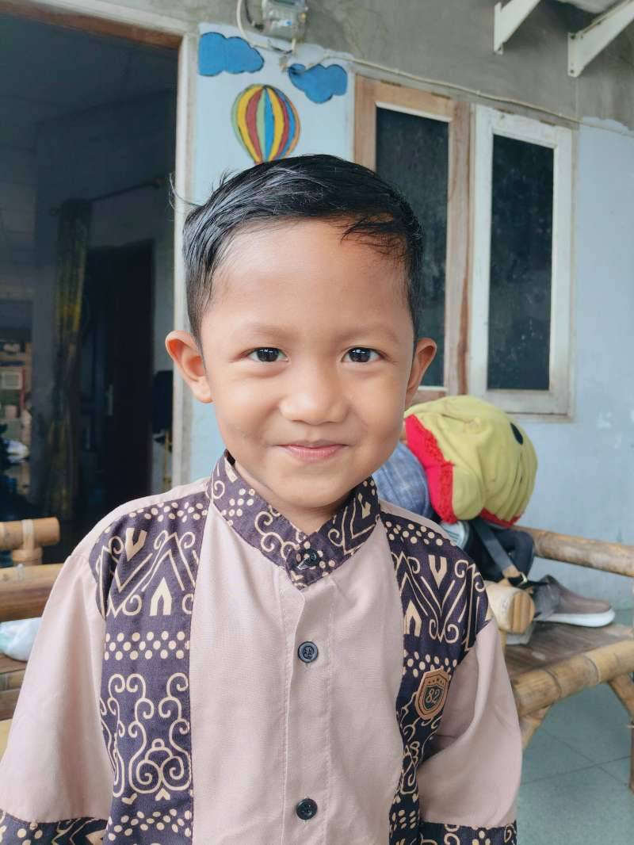 | 

